一、浮动（float)

CSS 的浮动，会使元素向左或向右移动，一直到它的外边缘碰到包含框或另一个浮动框的边框为止，其周围的元素也会重新排列。

浮动属性
float属性指定一个盒子（元素）是否应该浮动
- left 元素向左浮动。
- right 元素向右浮动。
- none 默认值。元素不浮动，显示在其默认位置。
如图：
如果把所有三个框都向左移动，那么框 1 向左浮动直到碰到包含框，另外两个框向左浮动直到碰到前一个浮动框。
所有三个小框左浮动—>从左向右排列
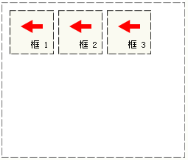
所有3个小框右浮动->从右向左排列
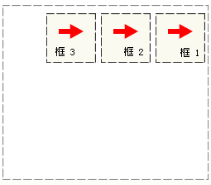
3.第一个小框左浮动，后两个小框不浮动

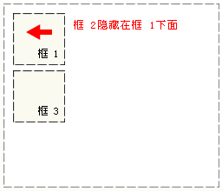
此时，框2显示在框1的下面，框2覆盖框1。

浮动对元素的影响
- 浮动会使元素脱离文档流（不再占据原来位置）
- 浮动会提升元素的层级（浮动元素与不浮动的正常元素重叠时，浮动元素覆盖正常元素）
- 浮动会使块元素适应内容
- 浮动会使内联元素支持宽高

浮动的问题
浮动脱离文档流后无法撑开父元素进而影响后续布局

Clear属性
元素浮动之后，周围的元素会重新排列，为了避免这种情况，使用 clear 属性。
clear 属性规定元素的哪一侧不允许其他浮动元素。
其中常用值Clear:both; 指定元素两侧不能出现浮动元素。

.box{clear:both;}

元素声明为左右清除浮动，会使元素的上外边框边界刚好在该边上浮动元素的下外边距边界之下（即回到不受浮动影响的正常状态）

清浮动的常用方法：
- 给浮动元素的父元素固定高度
缺点：需要计算不够灵活

- 在浮动元素之后加一个空的块元素且定义属性clear:both;
缺点：多处添加空的div会导致代码冗余

- 使用:after{} 生成占位清除浮动

.clearfix{*zoom:1;} //处理ie低版本兼容
.clearfix:after{content:"";clear:both;display:block;}

注：将.clearfix{}加给浮动元素的父元素

定位
CSS定位属性允许我们定义元素框相对于其正常位置应该出现的位置，或者相对于父元素、另一个元素甚至浏览器窗口本身的位置
通过使用 position 属性，我们可以选择 4 种不同类型的定位

1）position 属性值的含义：
- Static
即没有定位，元素出现在正常的流中。
（此时元素框正常生成块级元素生成一个矩形框，作为文档流的一部分，行内元素则会创建一个或多个行框，置于其父元素中）。
注：static元素出现在正常的流中,会忽略 top, bottom, left, right 或者 z-index 声明.
- relative
元素框相对于其原来位置偏移某个距离。
此时元素仍保持其未定位前的形状，且它原本所占的空间仍保留。
注：相对定位元素经常被用来作为绝对定位元素的容器块。
- absolute
元素框从文档流完全删除，并相对于其包含块定位。
元素原先在正常文档流中所占的空间会关闭，就好像元素原来不存在一样。
包含块可能是文档中的另一个元素或者是初始包含块。
元素定位后生成一个块级框，而不论原来它在正常流中生成何种类型的框。
注：
绝对定位的元素的位置相对于最近的已定位父元素，如果元素没有已定位的父元素，那么它的位置相对于<html>

- fixed
元素框的表现类似于将 position 设置为 absolute，不过其包含块是浏览器窗口本身。
Fixed定位使元素的位置与文档流无关，因此不占据空间

定位元素的位置
定位元素通过 "left", "top", "right" 以及 "bottom" 属性进行规定偏移量
- top 定义了一个定位元素的上外边距边界与其包含块上边界之间的偏移。
- right 定义了定位元素右外边距边界与其包含块右边界之间的偏移。
- bottom 定义了定位元素下外边距边界与其包含块下边界之间的偏移。
- left 定义了定位元素左外边距边界与其包含块左边界之间的偏移。

